Крым, Ангарская стена. Маршрут «Серп» 4Б
Ангарская стена. Маршрут «Серп» 4Б (Начало: В.Засыпкин-Х.Корнысь (Симферополь). Окончание: Ю. Черняев, А.Веселов, Ю.Тронов (Симферополь).
Маршрут начинается от мемориальной таблички памяти А. Веселова.
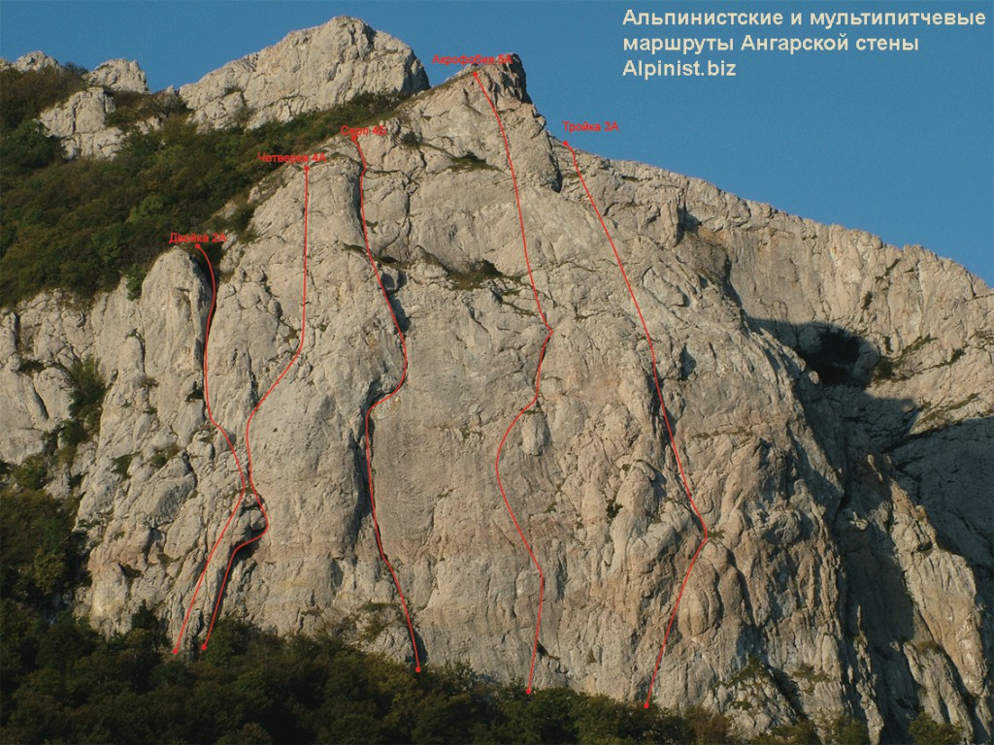
Маршруты и мулитипитчи Ангарской стены
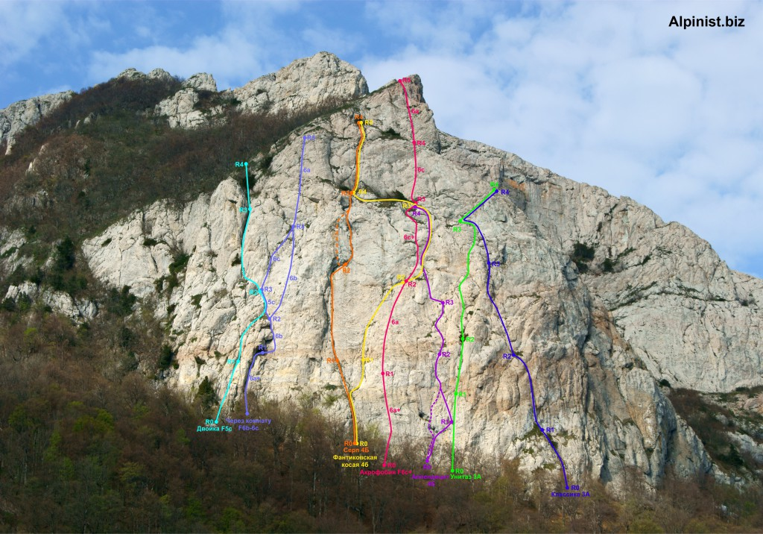
Ангарская стена. Маршрут «Серп» 4Б (оранжевая линия)
Техническое описание маршрута:
R0-R1: 52 м, IV. От таблички памяти А. Веселова вверх по камину, а затем слегка влево по системе полок с травой и заросших щелей. На пути встречаются направляющие крючья. Станция на крюке и морковке.
R1-R2: 30 м, IV, ИТО А1+. От станции забирать вправо до зеркала, которое идется с использованием ИТО по шлямбурам (А1+). Шлямбура очень старые и лазаньем проходить этот участок не стоит. После прямой шлямбурной дорожки необходимо идти траверсом вправо. Станция на шлямбуре и морковке под карнизом.
R2-R3: 45 м, V . По узкой полке обойти карниз справа и затем вверх по щели до разрушенного внутреннего угла. Отсюда по покатым полкам вправо и затем вверх по щели до большой полки с деревьями. Станция на одном из них.
Есть вариант прохождения карниза в лоб. Ориентировочная сложность А2-А3. Ржавые шлямбура!
R3-R4: 50 м, III , 5 м – V . От дерева вправо и вверх затем левее до небольшого камина на правой стенке которого забит шлямбур. После камина вправо и вверх по системе полок до большой площадки с деревьями, отсюда влево и вверх до яйлы.
Снаряжение: Набор закладок, Крупные френды и гексы, набор оттяжек.
Время прохождения: 2 – 2,5 часа.
Автор описания: Михаил Лапшин
Источник: alpinist.biz

